Velkommen til bilirubinkontroll ved Barne- og ungdomspoliklinikken

Vi ber dere møte på Barne- og ungdomspoliklinikken, inngang 5, 1. etasje. Kl. 09.00.
Beregne gjerne litt god tid pga vanskelige parkeringsforhold. Det er noen parkeringsplasser utenfor inngang 5. Ellers er parkeringsmuligheter under Pasienthotellet (A på kartet).
Barnet vil bli veid og dere får snakke med en sykepleier.
Etter dette blir det tatt blodprøve av barnet på poliklinikken.
Blodprøvesvaret er klart mellom kl. 13.00-15.30, og da tar vi kontakt med dere pr. telefon.
Da får dere beskjed om det er behov for flere blodprøver, eller om kontrollen kan avsluttes.
Helsestasjonen der barnet ditt hører til, vil få kopi av skjema vi bruker ved kontrollene.

Med vennlig hilsen
Barne- og ungdomspoliklinikken

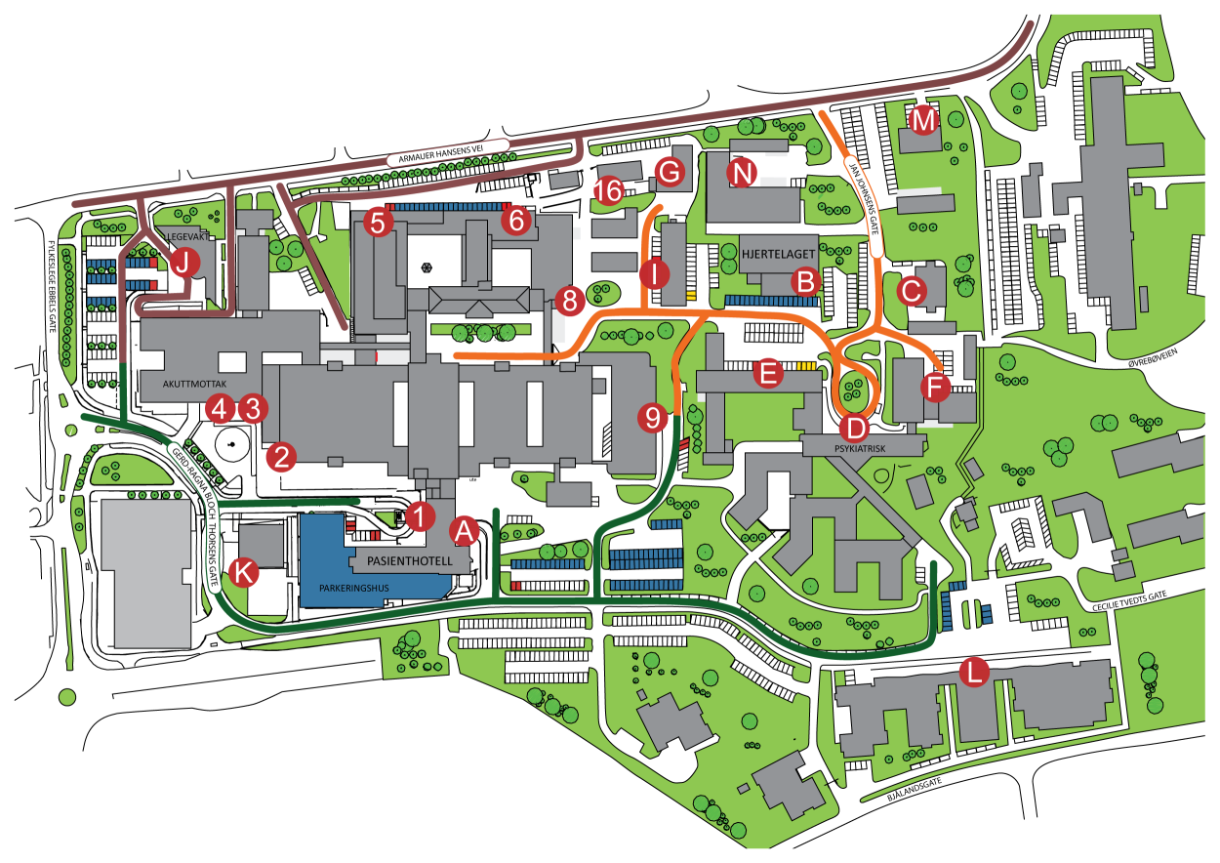

Welcome to the Hospital`s Pediatric Out-patient-Clinic (Barne-og ungdomspoliklinikken)

Jaundice follow-up for infants

Your appointment is at the Hospital`s Pediatric Out-patient-Clinic (Barne-og ungdoms poliklinikken), entrance no. 5, on the ground floor at 09:00 o`clock.
Please allow some extra time as it may take time to find parking. You may also find that parking in the garage underneath St. Svithun (the Hotel) is an option.
Upon arrival, the infant will be weighed and examined by a nurse specialist. After this, a blood sample will be drawn in the Pediatric Out-patient-Clinic.
We will call you between 13:00 and 15:30 when the test results are ready, letting you know whether further testing is needed or not.
The Pediatric Healthcare Clinic (the School Nurse) you parish to will be notified and receive a copy of the form we use.
Kind regards
Barne- og ungdomspoliklinikken (the Children's out-patient-clinic)

